MH型电动葫芦门式起重机技术说明

概述
MH型电动葫芦门式起重机是遵循GB/T3811-2008《起重机设计规范》及JB/T5663-2008《电动葫芦门式起重机》等国家和行业标准设计、制造的起重机。起重机以CD1、MD1、WH164等型式的钢丝绳电动葫芦做为起升机构，通过起重吊钩的上下移动、小车的左右移动及起重机大车的前后移动组合形成立体的作业空间，实现对起吊物品的移动、翻转等作业。广泛运用于码头、货场、仓库、建筑工地等露天场地工况。
起重机适用于在工作级别A3～A4，一般在室外工作，大、小车运行及起升机构上均设有防雨罩。
工作环境温度－25℃～+40℃，24小时内平均温度不超过+35℃，在24小时内平均温度超过+25℃时相对湿度允许暂时高达100%，在+40℃温度下相对湿度不超过50%。
起重机电源为三相交流，额定频率为50Hz。额定电压为380V。电动机允许电压波动的上下限为±10%，起重机内部电压损失不大于5%。
电动葫芦门式起重机主要由：钢结构门架、大车运行机构、电动葫芦、电控系统组成。
相关执行标准
我公司将按下列标准、规程的相应条款，进行合同设备的设计、制造、试验。在下列标准中，优先采用国家标准和(原)机械部标准
GB/T 3811-2008 《起重机设计规范》
GB 6067-1985 《起重机械安全规程》
JB/T 5663-2008 《电动葫芦门式起重机》
JB/T9008-2004 《钢丝绳电动葫芦》
GB 5905-1986 《起重机电控设备》
钢结构门架
门架主要由：主梁、地梁、支腿、梯子平台、司机室等部分组成。
主梁是葫芦式起重机的主要承载构件，同时又是悬挂电动葫芦的运行轨道。主梁由Q235BF角钢与工字钢组焊成桁架梁。主梁按要求制做成上拱形，主梁上拱度F应为（1/1000～1.4/1000）S，最大上拱度应位于跨度中部S/10范围内。电动葫芦小车在工字钢翼缘上运行。当额定起重量和葫芦自重位于跨中时引起的下挠不得低于水平线，正常工作时无永久变形。主梁两端部设有缓冲器，保证小车在主梁上的安全运行。
地梁是支承主梁和载荷的基础，同时也是主梁与运行机构的纽带，是起重机金属结构的主要承载构件之一，主要由Ｕ型槽和钢板组焊或钢板拼焊成箱形结构，具有结构轻巧、刚性好，外形美观和焊接工艺性能好等特点。地梁端部设有缓冲器。当起重量较大时地梁采用角箱车轮结构，角箱车轮与地梁通过弯板、定位键、螺栓连接起来，其中地梁弯板制做应用我公司一项专利技术，专利号ZL200720090803.6，一种弯板工装，提高弯板制做质量和工作效率。
支腿是由Q235BF角钢焊接成的等腰梯形或直角梯形截面桁架立柱，立柱上下焊接不等宽法兰。上法兰宽，下法兰窄，增加门架的强度、刚度和稳定性。当跨度大于30米时，为改善大车运行效果设计有一对柔性支腿。
主梁马鞍与支腿通过螺栓将两法兰紧固，并使两支腿间上窄下宽，形成一定的角度,形成“A”字形结构，提高了起重机的稳定性。支腿与地梁间钢板法兰采用螺栓联接。结构简单，安装方便，便于运输储存。
梯子、平台采用钢管、角钢等型钢弯曲成形，平台上铺有防滑型的花纹钢板，平台底部设有围护板；栏杆高度为1050mm，并设有间隔为350mm的两道水平横杆。斜梯与水平面的夹角为55度、60度或65度。地面操纵时还设有直爬梯，梯级间距约为300~350mm，所有梯级间距相等，直梯宽度不小于300mm。当高度大于5m时，从2m起安装直径为600~800mm的安全圈。
大车运行机构
大车运行机构采用分别驱动，主要由电机、减速机、制动器、车轮组等组成。
电机：大车运行机构采用YZR系列起重及冶金用绕线转子电动机，过载能力强，输出扭矩大。
减速机：采用分别驱动的型式，采用ZSC或ZSC(A)型立式减速机，节省空间，减速比范围大，传动效率高，运行平稳，噪音低，易于安装、拆检。
制动器：在运行电机和减速机之间安装YWZ型电力液压块式制动器。制动器制动平稳，动作频率高，性能安全可靠。主要摆动铰点均设有自润滑轴承，在使用中无需润滑，传动效率高，寿命长。无石棉制动衬垫与制动瓦块采用卡装插入式，安全可靠，更换方便，绿色环保。
联轴器：制动器、减速机、电机间设有联轴器，将三者可靠联接。
车轮：采用双轮沿圆柱形踏面车轮，不易出现车轮偏移、滑移；采用45度剖分结构，可拆卸，安装维修方便；
缓冲器：地梁两端部设有JHQ系列聚胺脂缓冲器，能迅速将冲击动能转化为弹性势能，具有可靠的硬度和冲击弹性，良好的恢复性能，耐高、低温，绝缘等特点，安装维修方便，保证大车运行的安全。
扫轨器：设有扫轨器，可清除轨道上的障碍物，保证运行的安全。
夹轨器：室外安装时设有夹轨器，可有效防止大车由于外力作用而溜动。夹轨器上带控制开关，可有效避免夹轨器夹紧时开动大车带来的危害。
整个大车驱动装置结构简单，噪音低，外观大方，使用安全可靠，安装维修方便。
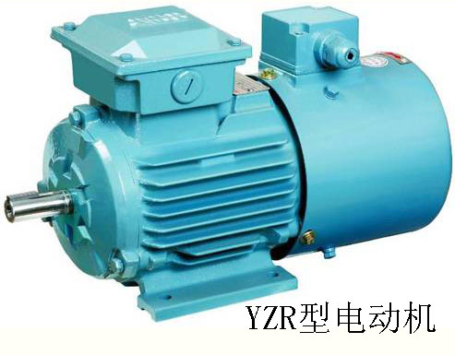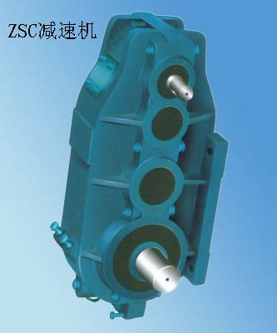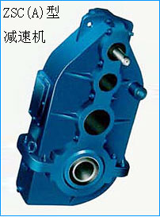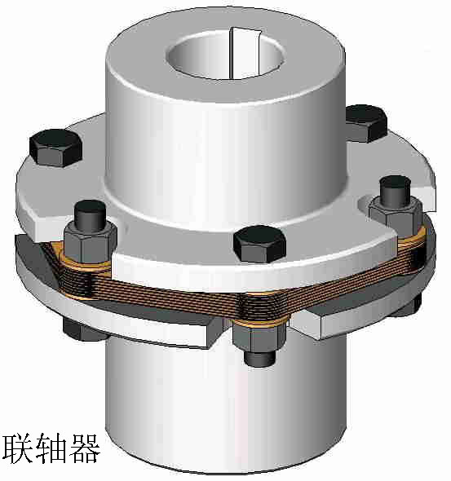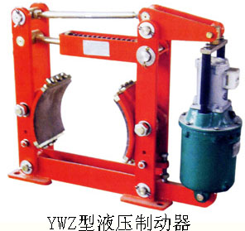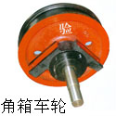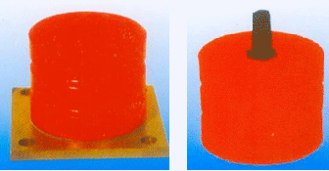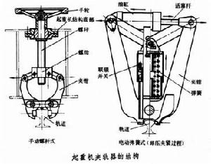

起重机的涂装与外观
金属结构所用钢板焊接前进行表面除锈处理。主梁、支腿、上横梁、下横梁的表面除锈质量等级不低于GB/T8923中的Sa2 1/2级或St3级，其余部分应达到Sa2或St2级。
起重机在出厂前按用户要求颜色进行涂装，机构部分，其干燥后涂层厚度不小于50μm；金属结构部分，油漆漆膜厚度每层为25μm～35μm，总厚度为75μm～105μm。不涂装的外露表面采取防锈措施。
起升机构（见电动葫芦描述）
电气控制部分
采用旁压式起重量限制器，可设定报警点，传感器直接夹固在钢丝绳上，不破坏原来的钢丝绳结构，控制仪表可与传感器一体安装也可分别安装在电器箱等其他地方。具有安装调试方便，质量稳定，智能化程度高，体积小外型美观等特点。
供电电源
我公司起重机标准电源为三相380V(±10%，尖峰电流时下限为-15%)，50Hz，还可根据客户要求设计供电电源为三相690V以下，频率50～60HZ的电气控制系统。
供电方式
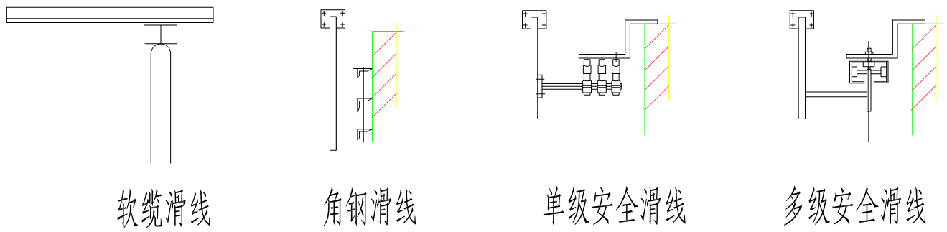
起重机馈电：
安全滑触线
软缆
电缆卷筒
小车馈电：
电缆滑车
其中软缆和电缆滑车馈电所用滑道可以是钢丝绳滑道、工字钢滑道、异型钢滑道。
电线及电缆
(1)起重机上全部采用铜芯、多股、有护套的绝缘电线及电缆。控制线截面积不小于1.5mm²多股单芯导线及1.0mm²的多股多芯导线，动力线截面积≥2.5mm²。
(2)起重机上的电缆敷设于壁厚为1.5mm～2mm的线槽或钢管中。在有机械损伤、化学腐蚀或油污侵蚀的部位均设有防护装置。
电气控制方式：
直接控制方式：直接控制方式即电动机由接触器直接控制，可实现大小车机构软启动电机、起升机构锥形电机的正反转控制。
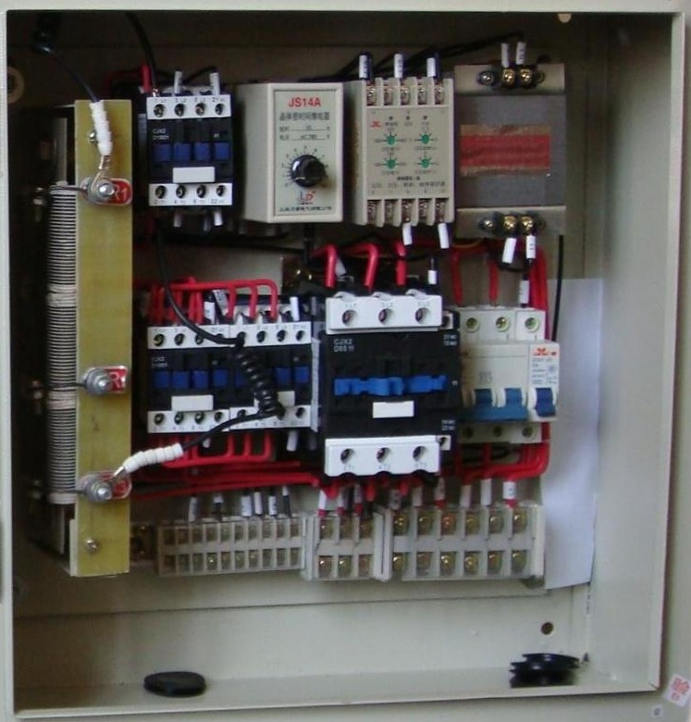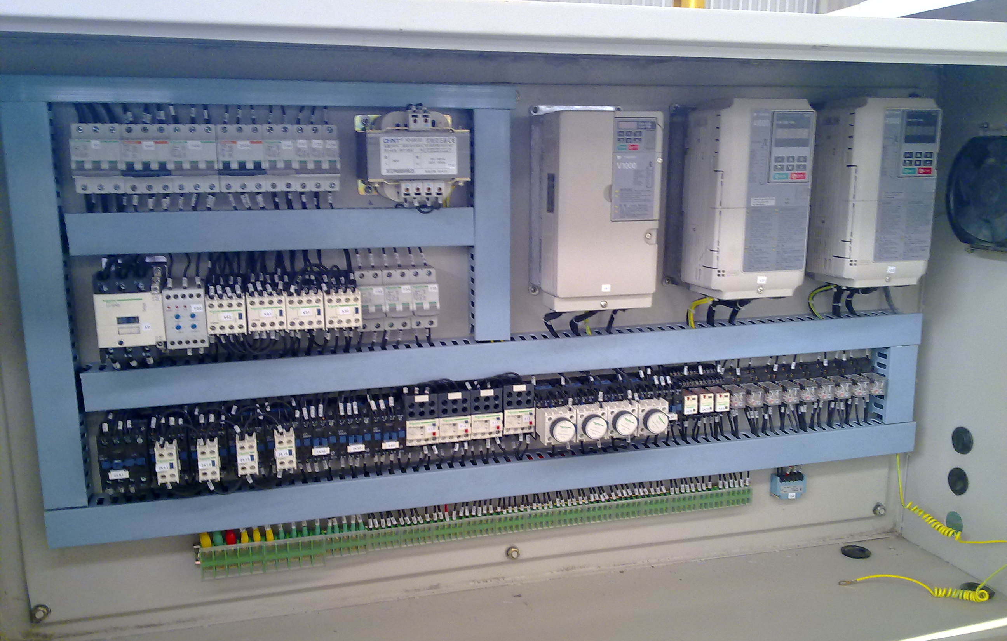
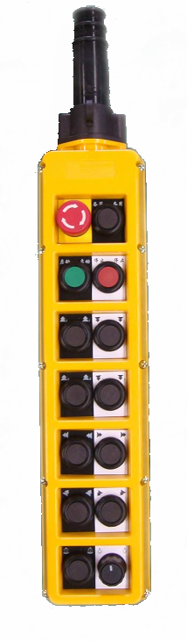
手柄
操纵方式：
地面操作：按动手柄上的按钮控制起重机各机构动作。
。

电气保护系统
短路保护
总电源回路设置自动空气开关，作为起重机的短路保护；控制回路设置小容量自动空气开关作为短路保护。
失压保护
电路结构具有失压保护功能，在断电后恢复供电时必须再按启动按钮起重机才能重新运行，消除了起重机上电自运行的可能。
紧急断电开关
起重机设置有红色蘑菇头型旋转复位式紧急断电开关，用于紧急情况下快速切断起重机总电源和控制回路。紧急断电开关安装在方便人员操作的地方。
超载限制器
超载限制器在载荷达到额定起重量的90%的时候，发出提示性报警信号，当载荷达到额定起重量的110%时，立即切断起升动力电源并发出禁止性报警信号。超载限制器的传感器具有防潮抗震等特点，传感器与控制盒连为一体，减少了传感器信号受干扰的情况。
行程限位
起升机构设置有上升、下降断火限位器，作为起升机构升降范围的限制开关，也具有针对控制器粘连的保护作用。
大车机构设置有运行极限限制器。它由行程限位开关和安全尺组成，行程限位开关安装在起重机上，安全尺安装不妨碍起重机运行的地方，保证起重机运行于安全范围之内。
另外MH门式起重机用于室外时，大车地梁一端安装有防风夹轨器，夹轨器上的限位开关与起重机电源总开关联锁，夹轨器把起重机锁紧在轨道上以后，起重机无法启动。
零位与连锁保护
空操起重机具备零位保护和门开关的连锁保护功能。零位保护功能杜绝了起重机在断电后恢复供电时电动机自动运转情况的发生，防止出现意外事故。门开关连锁避免了因为起重机上安全门没有关闭而大车突然运行导致人员或物件从门口摔倒、坠落情况的发生。
断相、错相、过压、欠压保护
起重机电路系统中的综合保护器具有断相、错相、过压、欠压的保护功能，以上四种情况发生时会自动切断起重机总电源，防止造成人员伤害和设备损毁。
接地
起重机上金属机构及所有电气设备金属外壳、管槽，变压器低压侧均设有可靠接地，总接地电阻≤4Ω，允许利用起重机的轨道作为接地线。起重机常温对地绝缘电阻不小于1MΩ(此值为500V兆欧表在常温下的测量值)。

